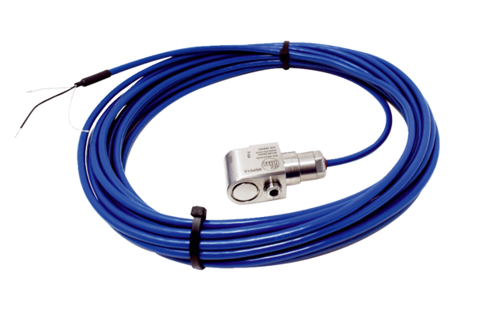Osjetnik za vibracije SWExJedinica za pakiranje: 1 komAsortiman: C
Broj artikla: 0157.0303Proizvođač: MAICO

